

**zondag 4 augustus 2024**

7e zondag van de zomer

|  |  |
| --- | --- |
| *Voorganger*  *Organist*  *Lector* | *ds. Peter Dirk Wolthaus*  *Hennie Klaasen Bos van Zetten*  *Anneke Riezebos* |

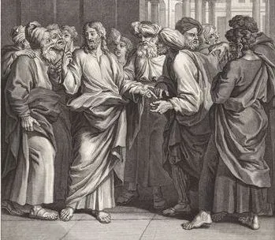

**D E V O O R B E R E I D I N G**

**De klok luidt - het wordt stil**

**Welkom en begroeting**

**We bidden samen**

Eeuwige God,

oorsprong van Licht, leven en liefde

hier zijn we,

met alles wat we hebben

en met alles wat we missen

**Zie ons aan, wek ons op,**

**doe ons weer leven naar U toe**

**Amen**

**Drempellied: 287 : 1.2.4.5**

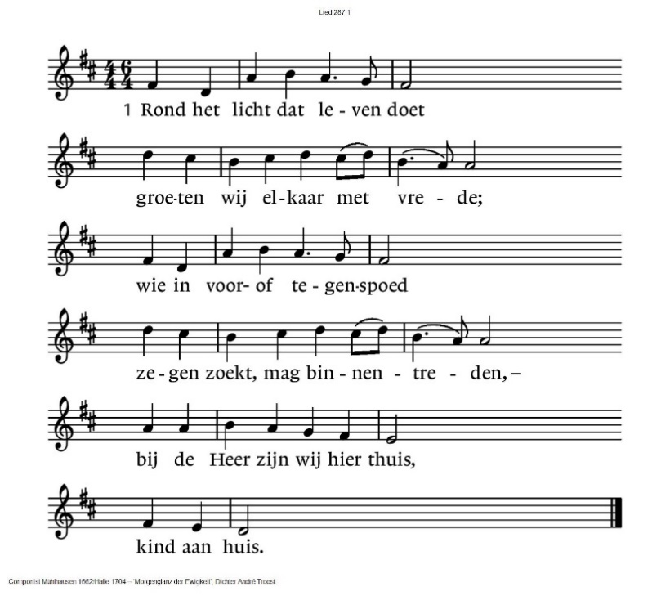

287:2 Rond het boek van zijn verbond

noemen wij elkaar bij name,

roepen wij met hart en mond

levenswoorden: ja en amen –

als de kerk van liefde leest

is het feest!

287:4 Rond de tafel, in de kring,

staat ons land, de oogst voor ogen, –

neem en eet, drink en gedenk,

proef hoe zoet: Gods mededogen,

die ons schenkt in de woestijn

brood en wijn.

287:5 Rond het licht dat leven doet

groeten wij elkaar met vrede.

Paaslicht straal ons tegemoet,

zegen wie uw liefde delen, –

licht dat dit geheim behoedt:

God is goed.

*(gemeente gaat staan)*

**Bemoediging en groet**

V: Onze hulp is de Naam van de Heer

**A: die hemel en aarde gemaakt heeft**

V: Vanwaar de zon opgaat tot waar zij ondergaat,

**A: zij de naam des Heren geloofd.**

V: Wie is als de Heer, onze God,

die hoog woont boven de hemelen

**A: die laag neerziet,**

**in de hemel en op de aarde.**

V: die de geringe opricht uit het stof,

de arme optilt uit het slijk

**A: want hij is trouw**

**aan zijn mensenkinderen**

V: Hij laat niet los wat hij heeft beloofd

**A: een wereld van recht en vrede**

V: Zijn vrede met u.

**A: Zijn vrede ook met U**

**Amen**

**Zingen lied 275 : 1.2.3**

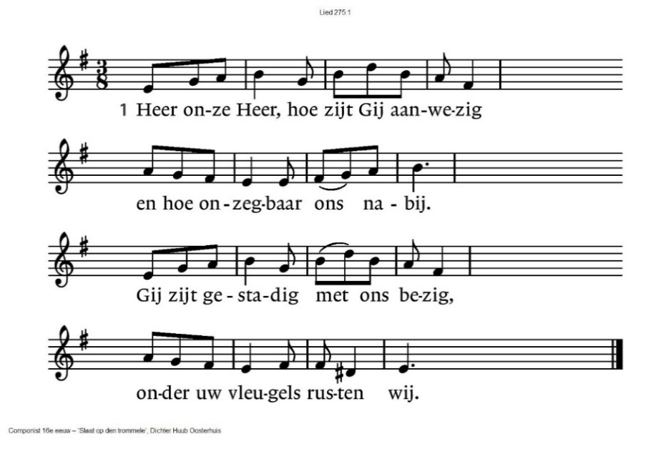

|  |  |
| --- | --- |
| 275:2  Gij zijt niet ver van wie U aanbidden,  niet hoog en breed van ons vandaan.  Gij zijt zo mens´lijk in ons midden  dat Gij dit lied wel zult verstaan. | 275:3  Gij zijt onzichtbaar voor onze ogen  en niemand heeft U ooit gezien.  Maar wij vermoeden en geloven  dat Gij ons draagt, dat Gij ons dient. |

*(gemeente gaat zitten)*

**Kyriegebed**, gevolgd door:

**Kyrielied (melodie lied 281)**

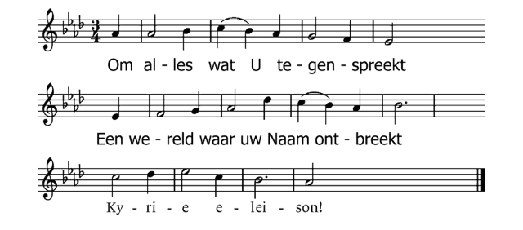

**Glorialied**: Psalm 92 : 1.2.3

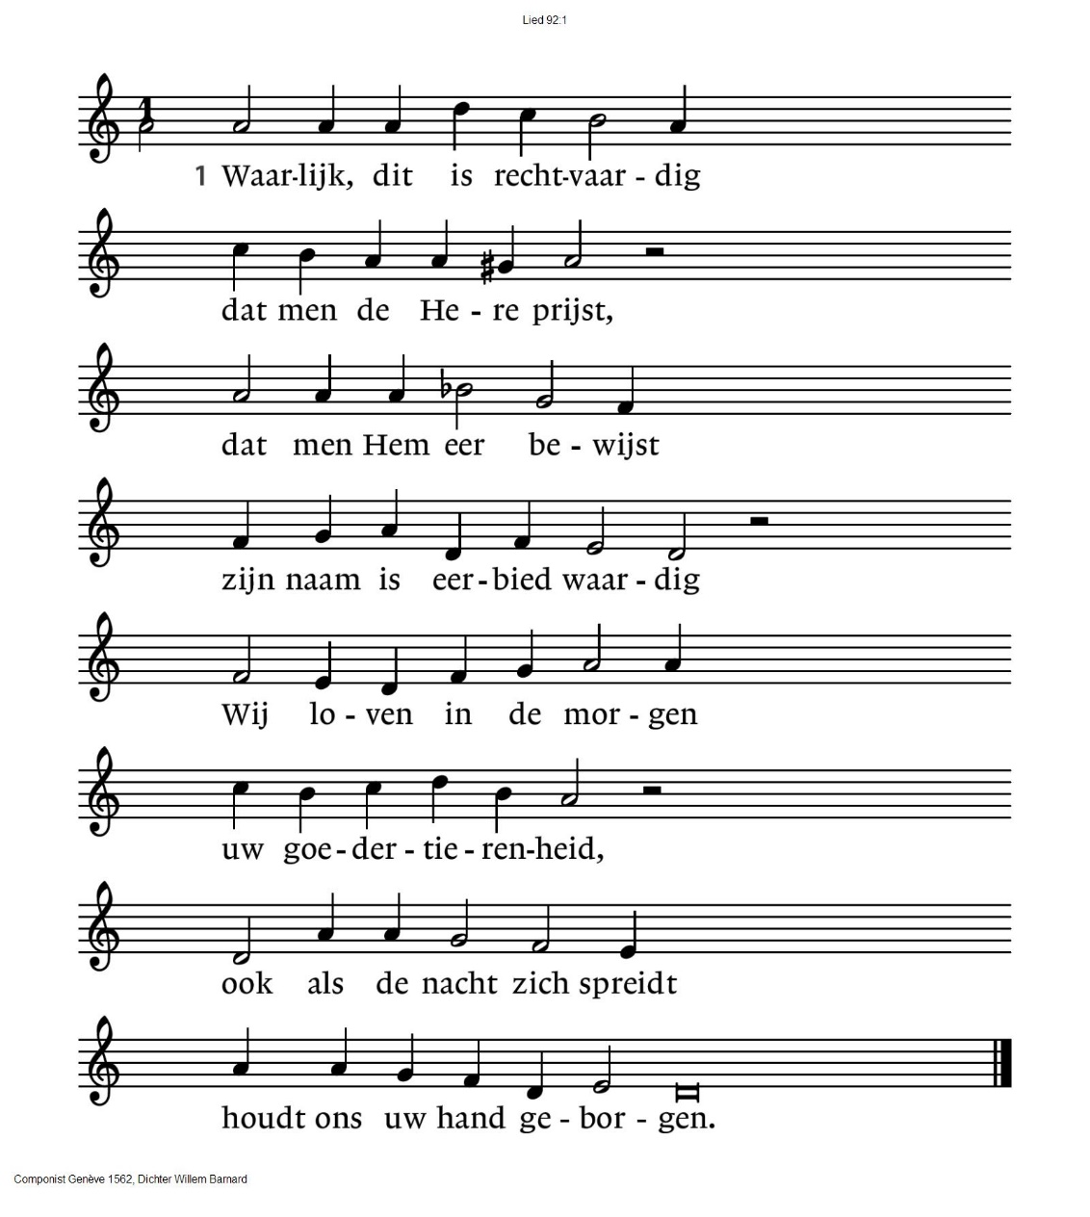

92:2 Gezegend zal Hij wezen / die ons bij name riep,

die zelf de adem schiep / waarmee Hij wordt geprezen;

laat alom musiceren, / met stem en instrument,

maak wijd en zijd bekend / de grote naam des Heren.

92:3 Gij hebt mij door uw daden, / o Here God, verheugd.

Mijn hart is vol van vreugd, / ik juich om uw genade.

Hoe groot zijn uwe werken, / de werken uwer hand,

Gij houdt het volk in stand. / Gij zult hun hart versterken.

**DE SCHRIFTEN**

Gebed

De lector steekt de tafelkaarsen aan

Thoralezing: Deuteronomium 5 : 12 – 16

Lied: Psalm 119 : 1, 17, 40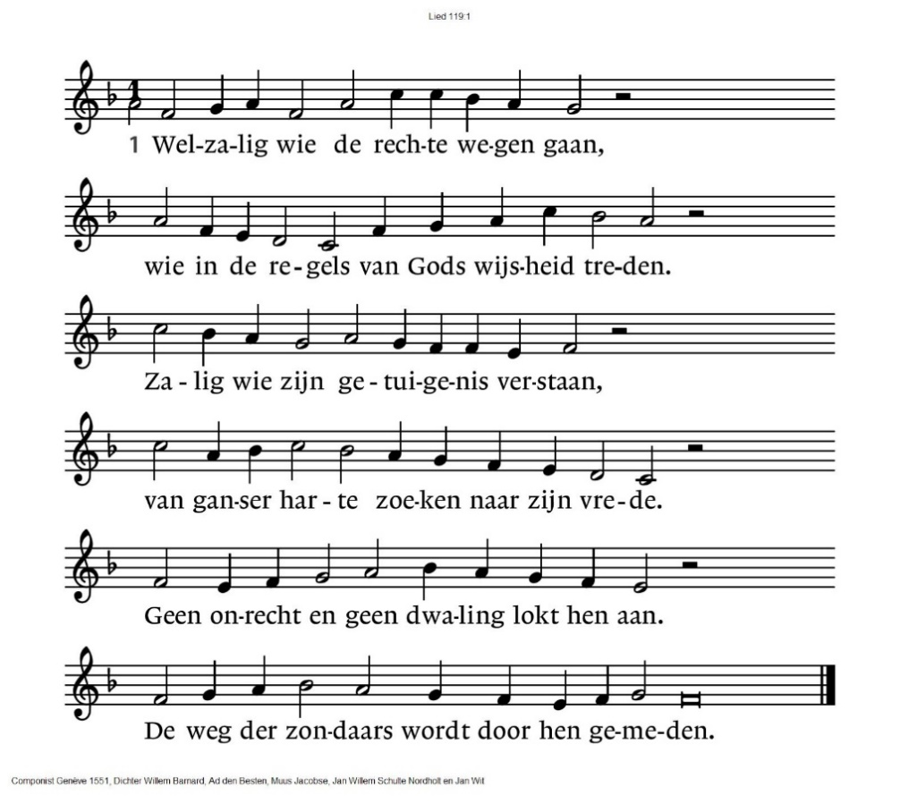

119:17 Neem van mijn mond het woord der waarheid niet.

Gij moet uw wil en wet mij openbaren.

Mijn hart gaat uit naar wat Gij mij gebiedt,

altoos en immer zal ik dat bewaren.

Gij maakt ruim baan voor wie uw wet ontziet.

Ik volg uw licht, daar zal ik wel bij varen.

119:40 Uw woord is als een lamp, een helder licht,

een schijnsel op mijn pad, een eeuwig baken

dat in de duisternis mijn schreden richt.

Ik zwoer en ik begeer het waar te maken,

dat ik zal wandelen voor uw aangezicht,

dat ik uw recht zal roepen van de daken

**Evangelielezing**: Marcus 7 : 1 – 23

Acclamatie lied 333

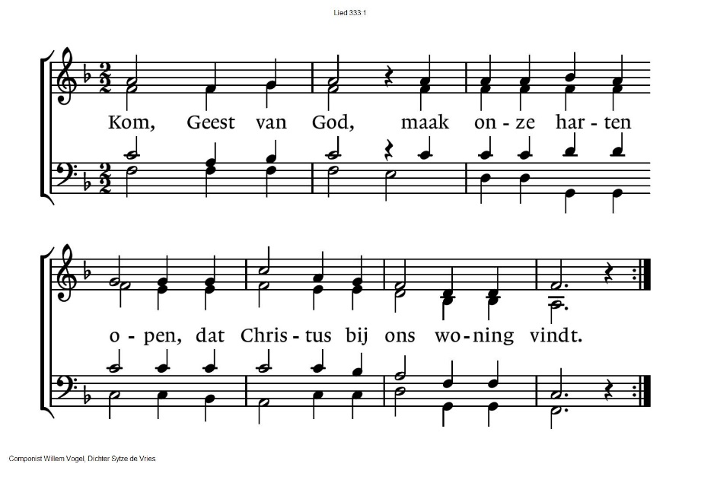

**Overweging**

**Lied van Henk Jongerius, melodie lied 437**

Gij woont niet waar het onrecht heerst,

waar men elkander kwetst, kleineert,

maar wie een mens in ere houdt,

raakt met uw eigen naam vertrouwd.

Gij woont niet waar de oorlog woedt,

geweld de levenshonger voedt,

maar waar er vrede wordt gesticht,

omgeeft ons mild uw levenslicht.

Gij woont waar mensen trouw en vrij

elkanders tegenover zijn

en, eerbied dragend voor hun naam,

bevrijdend voor elkaar bestaan.

Gij woont waar mensen zij aan zij

elkanders tochtgenoten zijn

en voelbaar maken het geheim

hoe wij in U verbonden zijn

**Dankzegging, voorbeden en stil gebed**

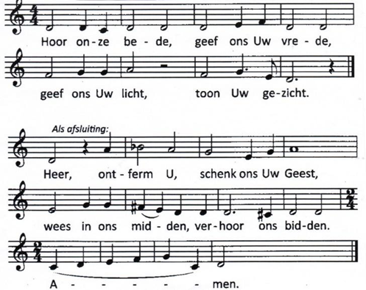

**Onze Vader**

Onze Vader die in de hemel zijt,

Uw naam worde geheiligd.

Uw koninkrijk kome,

Uw wil geschiede, op aarde zoals in de hemel.

Geef ons heden ons dagelijks brood.

En vergeef ons onze schulden

zoals ook wij onze schuldenaars vergeven.

En leid ons niet in verzoeking,

maar verlos ons van de boze.

Want van U is het koninkrijk

en de kracht  
en de heerlijkheid  
in eeuwigheid, Amen

Collecte : 1e collecte Stichting Mensenkinderen Oost Europa

2e collecte Pastoraat en Eredienst

(gemeente gaat staan)

Slotlied, melodie lied 415

Zegen ons met dauw en licht,

Zegen ons, uw trouw verplicht,

om het woord dat Gij ons geeft,

om de hoop die in ons leeft

Die tot ons gesproken heeft.

Die met ons gebroken heeft

brood van leven, woord dat heelt,

die het leven met ons deelt.

Ga met ons uw wegen.

Zend ons uit tot zegen,

zend ons met een goed bericht:

heel de schepping in uw licht.

**Vredeslied:**

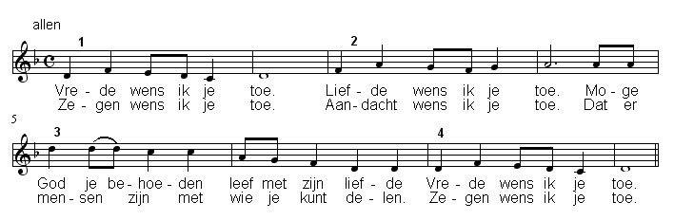

Zegen (samen uitgesproken)

**Dat de liefde van God**

**onze dagen vult**

**dat het leven van Jezus**

**vrede legt in ons hart en onze handen**

**dat de Geest van God**

**ons blijft bewegen en dragen**

**zo zegene ons**

**de Vader, de Zoon en de Heilige Geest**

**Gezongen Amen**

.-.-.-.-.-.

Reacties op de viering zijn welkom in de doos in de hal óf via het adres:: [reactieviering@pknhuissen.nl](mailto:reactieviering@pknhuissen.nl)

In de werkgroep VIEREN worden deze besproken en wordt er gekeken

hoe we daarmee onze vieringen kunnen ‘verbeteren’.